Navodilo za uro ŠSP in ŠZZ
Pozdravljeni učenci,
Pri današnji uri se boste malo poigrali z žogo. Doma najdete manjšo žogo, vaje poizkusite izvajati nekje kjer imate dovolj prostora lahko notri ali pred hišo na vrtu.
Pošiljamo navodila za vadbo z žogo. Poizkusite narediti čim več vaj.
Ogrevanje:
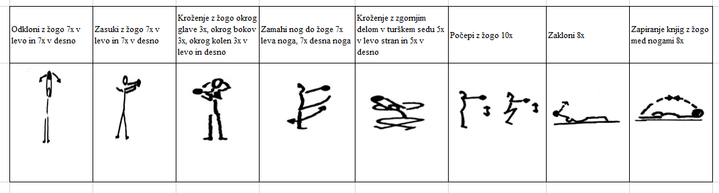
Glavni del:
V video povezavi imate nalogo za ogrevanje in prvo vajo z žogo:
https://www.youtube.com/watch?v=lfT3qjkgH5s

Vaje s koordinacijsko lestvijo:
https://www.youtube.com/watch?v=jTFJEK5e2nQ

Koordinacijsko lestev si lahko narišete na tla s kredo, nalepite na tla lepilni trak, jo postaviti iz vej ali iz vrvic načinov je ogromno.
